Ejercicio 5

Alumno: Facundo García Pergañeda

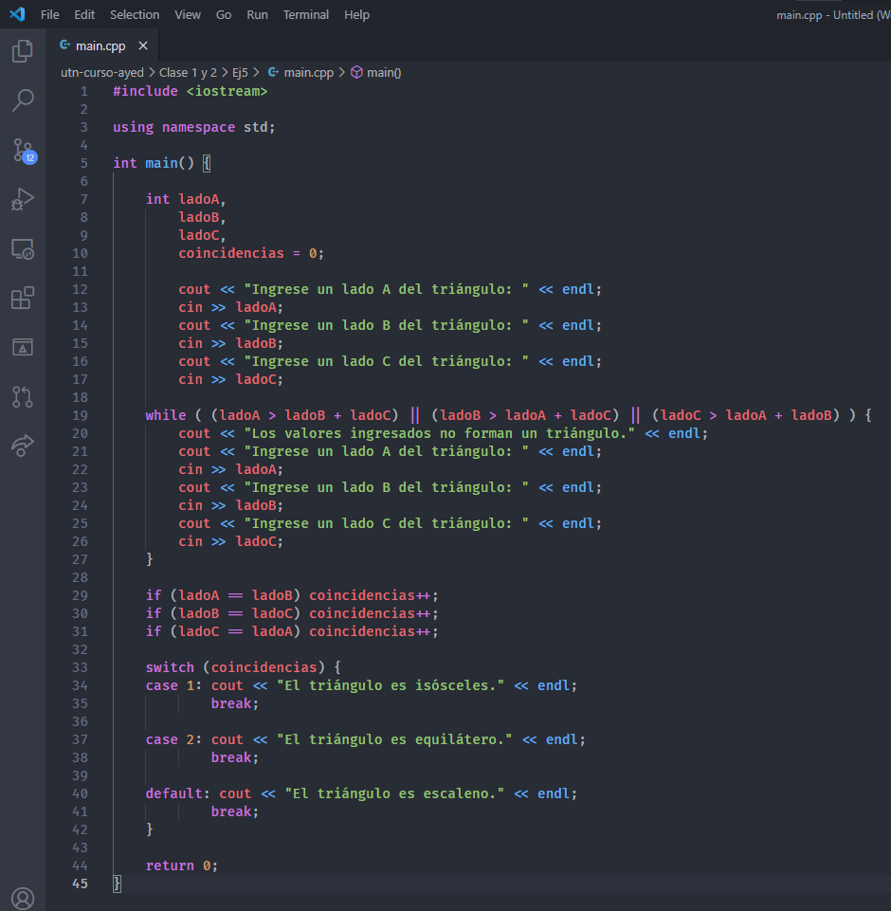

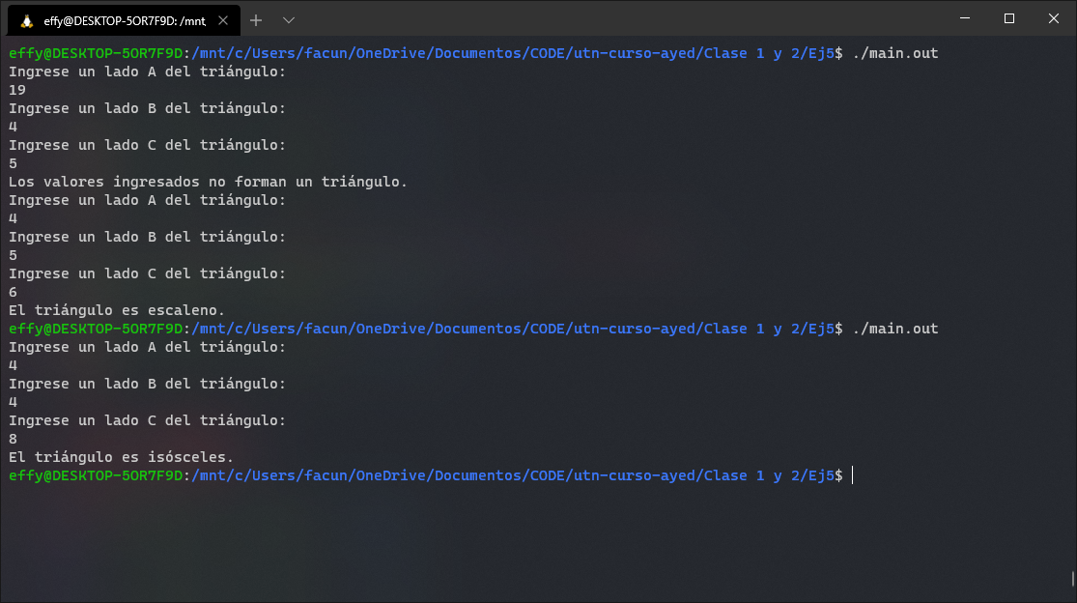

Este ejercicio lo resolví tomando en cuenta el anterior, pudiendo utilizar el mismo criterio para verificar si los valores ingresados eran correctos.

Luego de eso sumé una unidad a la variable *coincidencias* cada vez que uno de los valores ingresados coincidiera con otro.

Utilizando un switch se imprime el tipo de triángulo correspondiente, según el valor de la variable *coincidencias*.